Муниципальное бюджетное дошкольное

образовательное учреждение детский сад

комбинированного вида №32

День открытых дверей

Игра-путешествие

« В стране математики »

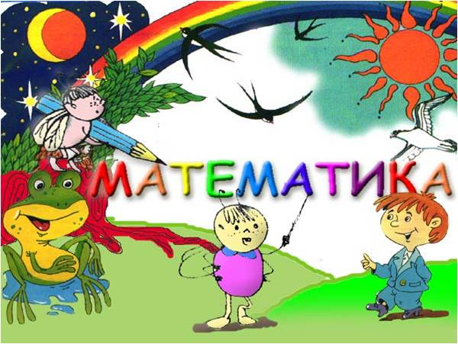

Подготовила в-ль: Львова Н. А.

Новочеркасск

Май 2014

**Задачи:** повторить, обобщить и систематизировать знания, умения и навыки детей по основным содержа-тельным линиям курса математики в старшей группе. Закрепить полученные знания путём применения их в игровых ситуациях. Обогащать словарь детей и раз-вивать их речь; воспитывать в детях желание взаимо-действовать в совместной игре, искать способы реше-ния поставленных задач и применять для этого полученные знания и умения. Формировать дружеские взаимоотношения в игре, чувство ответственности. Развивать коммуникативные навыки. Развивать познавательные процессы, поддерживать интерес к математике.

**Интеграция:** физическое развитие, коммуникация, речевое.

**Оборудование:** карта путешествия, рисунки «что лишнее?», пазл ключ, домики чисел 3,4,5,6; карточки с точками; игра сложи узор (3 шт); знаки ><, = .

В-ль: Сегодня ребята мы с вами отправимся в путешест-вие по очень интересной стране, стране Математики: чтобы попасть в город Знаний, нам придется пройти разные испытания. Давайте рассмотрим карту и наметим наш маршрут. Какой трудный путь! Вы готовы к приключениям?

Давайте проверим Вашу готовность.

Дидактическая игра “ Что лишнее? “

Дети объясняют что на картинке лишнее и почему.

В-ль: Я вижу вы все готовы к путешествию. Начнём наш путь. Перед нами – лес. Кто живёт в лесу? Где они живут? ( ответы детей )

В-ль: Страна у нас особая, вот и домики должны быть особые. Какую цифру дети любят больше всего? Почему? ( ответы детей )

Дидактическая игра « Дополни до пяти »

В домике на каждом этаже живут звери: 3 зайчонка, 1 уточка, 2 котёнка. В окошко надо поставить карточку с точками, чтобы дополнить количество до пяти.

Молодцы, справились! А сейчас разбейтесь на пары по двое, возьмите цветные домики и составьте это число из 2-х меньших чисел с помощью карточек с точками.

Дети выполняют

В-ль: Вы все отлично потрудились. Теперь можно отдохнуть на Весёлой полянке.

Физминутка

В понедельник я купался ( изображаем плавание )

А во вторник – рисовал. ( изображаем рисование )

В среду долго умывался ( умываемся )

А в четверг в футбол играл ( бег на месте )

В пятницу я прыгал, бегал ( прыгаем )

Очень долго танцевал ( кружимся на месте )

А в субботу, воскресенье ( хлопки в ладоши )

Целый день я отдыхал ( сесть на корточки, руки по щёку – засыпают )

В-ль: Двигаемся дальше. Перед нами город Игрушек, но игрушки в нем заблудились и перепутали свои домики. Помогите им, пожалуйста.

Дидактическая игра « Игрушки заблудились »

( Дети выполняют задание на доске; задание на нахождение взаимосвязи между количеством изображённых предметов, обозначением его точками и записью цифрами )

В-ль: Мы с вами подошли к Волшебному озеру. Кто может тут жить? ( ответы детей )

В-ль: Так как озеро волшебное то в нём живут также и цифры. Но что-то они поругались, каждая считает себя большей по значению. Давайте их помирим. Возьмите картинку с озером каждый и поставьте между цифрами соответствующие знаки ( >< = )

В-ль: Посмотрите, ребята, возле озера летает очень много насекомых. Я взяла два сачка и поймала много насекомых, чтобы их рассмотреть, а потом выпустить. Игровое упр-е « Сколько насекомых попало в сачок »

В-ль: Как узнать, в каком сачке больше/меньше насекомых ( ответы детей: посчитать или соединить в пары. )

В-ль: Найдите одинаковых насекомых и соедините их линиями. Во втором сачке гусеница без пары, значит насекомых в этом сачке больше на 1, а в первом сачке насекомых на 1 меньше.

В-ль: Молодцы! Не устали? Перед нами следующее препятствие – Волшебная ломаная гора. Чтобы обойти эту гору нам надо из кубиков составить фигурки животных по образцу ( работать будем в парах )

Игра « Сложи узор »

В-ль: Вы преодолели последнее препятствие и подошли к городу Знаний. Но чтобы открыть врата, нам нужен… ключ. А он сломался. Соберите его, пожалуйста ( мозаика « Собери фигуру »

В-ль: Отлично! Вы справились со всеми заданиями, прошли все трудности и нашли свои знания

В-ль: Как мы их сегодня получили? Что для этого делали? ( ответы детей )

В-ль: Всем – спасибо! До новых встреч!